**Иструкция по работе по онлай – ресурсу LearningApps.org**

**Порядок действий при входе в свой профиль:**

**Шаг 1.** Нажимаем **«Вход»**.

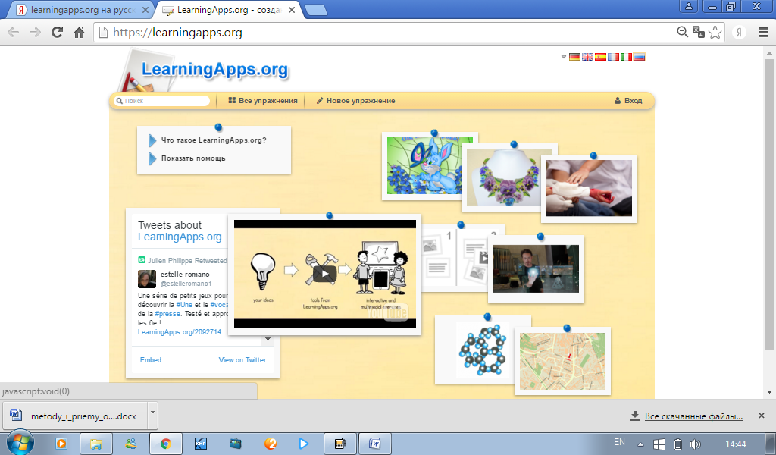

**Шаг 2.**Открывается окно входа в аккаунт. Заполняем поля «Логин» (В это поле можно ввести логин или адрес электронной почты) и «Пароль». Нажимаем **«Логин».**

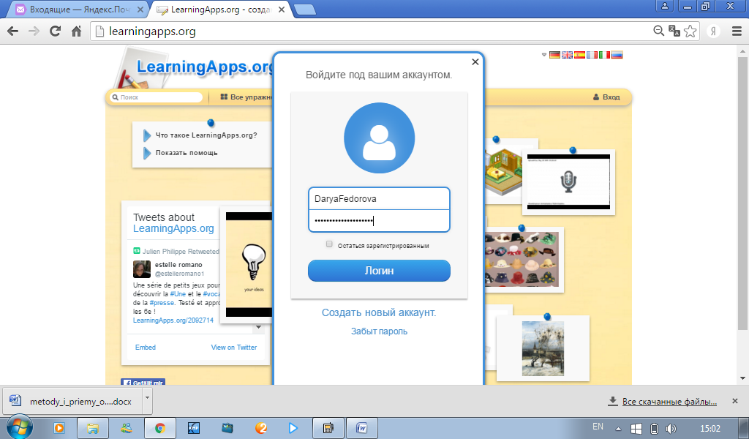

[**˂2˃**](https://infourok.ru/go.html?href=%23%D0%A1%D0%BE%D0%B4%D0%B5%D1%80%D0%B6%D0%B0%D0%BD%D0%B8%D0%B5)

**Шаг 3.** Если логин и пароль внесены верно, то перед нами открывается окно настроек профиля. Мы можем внести изменения или оставить все так, как есть. Далее нажимаем **«Сохранить мой профиль»** и попадаем на страницу своего аккаунта.

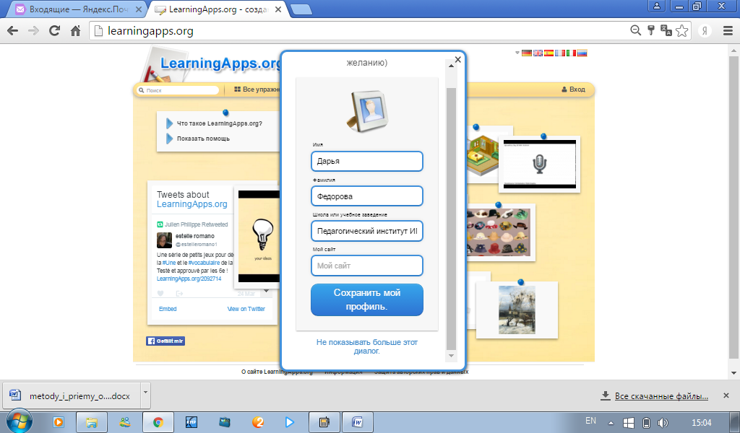

**Шаг 4.** В верхнем правом углу выбрать «Моя классная комната».

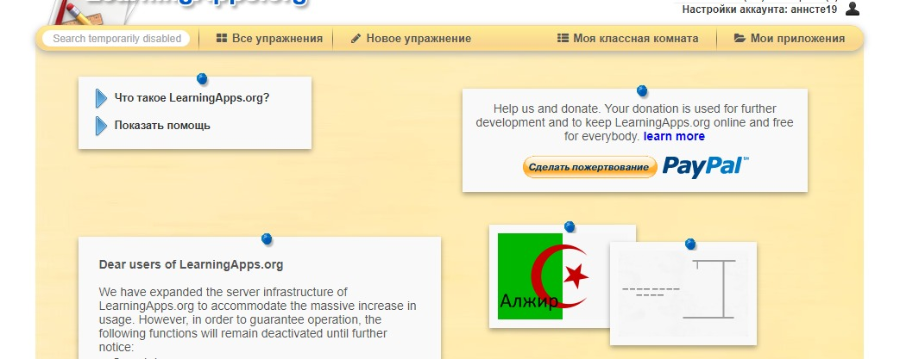

**Шаг 5.** Открыть папку с заданиями.

